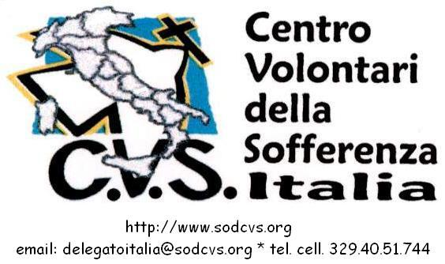
Convegno nazionale di Programmazione
(Anno pastorale 2008 – 2009)
Re (VB) 12 – 14 settembre 2008)
Valleluogo (AV) 19 – 21 settembre 2008

“Battesimo. Nati per la Vita”
Relazione della Dott.ssa Franca Feliziani,
docente presso la Facoltà teologica dell’UPS di Torino

Schema

- Sete di vita… sete di senso

- Nel segno dell’acqua: la struttura sacramentale della realtà

- Essere generati da una famiglia. Essere generati dalla Chiesa

- Leggere la nostra vita attraverso il rito del Battesimo

